报告编号 ：JZ-2022-

起讫时间 ：{工作起始日期}至{工作结束日期}

报告日期 ：{报告日期}

项目负责人 ：{项目负责人}

工作人员 ：{工作人员}

编写人员 ：{编写人员}

审核 ：

批准 ：

摘 要

根据DL/T 587—2016《继电保护和安全自动装置运行管理规程》规定，“66kV及以上系统微机继电保护装置整定计算所需的电力设备及线路参数，应使用实测值”。电网新建及改建的高压输电线路在投入运行前，除了检查线路绝缘情况、核对相别外，还应测量各种工频参数值，以作为计算系统短路电流、继电保护整定、推算潮流分布和选择合理运行方式等工作的实际依据,并可借以验证长线路的换相和无功补偿是否达到了设计的预期效果。

本次测试的输电线路为{线路电压等级}{线路名称}，该线路全长{线路长度}，现场测试了线路的正序阻抗、零序阻抗、正序电容及零序电容参数。

关 键 词

500kV输电线路；继电保护；线路工频参数

**目 录**

1 前言 1

1.1 任务来源 1

1.2 客户设备概况 1

1.3 测试目的 1

1.4 测试条件 1

2 测试参照标准及仪器设备 1

2.1 测试参照标准 1

2.2 测试仪器设备 1

3 测试原理 2

3.1 正序阻抗测试原理 2

3.2 零序阻抗测试原理 2

3.3 正序电容测试原理 2

3.4 零序电容测试原理 3

4 测试结果 3

**{线路管理单位}{线路名称}  
线路工频参数测试报告**

# 前言

## 任务来源

{线路管理单位}。

## 客户设备概况

{线路名称}线路总长：{线路长度}，导线规格：{导线规格}，地线规格：{地线规格}。

## 测试目的

测试{线路电压等级}线路的正序阻抗、零序阻抗、正序电容及零序电容。

## 测试条件

以{本侧测试站名}为首端，{对侧配合站名}为末端。从首端线路避雷器处进行测试接线，末端操作线路地刀配合测试。环境温度：{环境温度}；环境湿度：{环境湿度}。测试时周边线路正常运行。

# 测试参照标准及仪器设备

## 测试参照标准

测试参照标准，如表1所示。

表1 测试参照标准明细

|  |  |  |
| --- | --- | --- |
| 序号 | 标准/文件编号 | 标准/文件名称 |
| 1 | DL/T 1583—2016 | 交流输电线路工频电气参数测量导则 |

## 测试仪器设备

测试所用仪器设备，见表2。

表2 测试所用仪器设备明细

|  |  |  |
| --- | --- | --- |
| 序号 | 仪器型号及名称 | 仪器编号 |
| 1 | YTLP-D输电线路工频参数测试系统 | H20151109-6X |
| 2 | FLUKE-17B万用表 | 16282194 |

# 测试原理

## 正序阻抗测试原理

正序阻抗测试原理如图1所示。

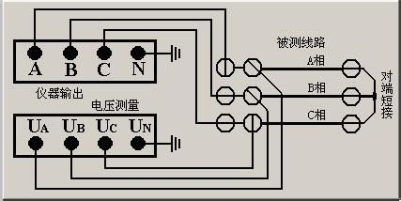

图1 正序阻抗测试原理图

## 零序阻抗测试原理

零序阻抗测试原理如图2所示。

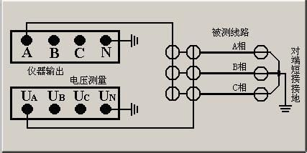

图2 零序阻抗测试原理图

## 正序电容测试原理

正序电容测试原理如图3所示。

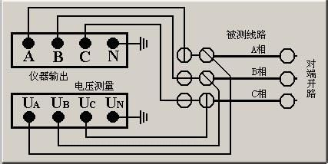

图3 正序电容测试原理图

## 零序电容测试原理

零序电容测试原理如图4所示。

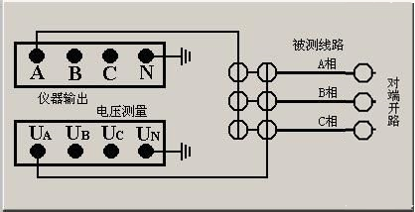

图4 零序电容测试原理图

# 测试结果

根据测试数据计算所得线路工频参数如表3所示。计算每km参数时以线路全长{线路长度}为准。

表3 {线路名称}线路工频参数测试结果

|  |  |  |  |  |
| --- | --- | --- | --- | --- |
| 序号 | 测试项目 | 单位 | 全线总值 | 每km值 |
| 1 | 正序阻抗*Z*1 | Ω | {Z1全长总值} | {Z1每公里值} |
| 2 | 正序电阻*R*1 | Ω | {R1全长总值} | {R1每公里值} |
| 3 | 正序电抗*X*1 | Ω | {X1全长总值} | {X1每公里值} |
| 4 | 正序阻抗角*φ*1 | ° | {正序阻抗角} | |
| 5 | 正序电容*C*1 | μF | {C1全长总值} | {C1每公里值} |
| 6 | 零序阻抗*Z*0 | Ω | {Z0全长总值} | {Z0每公里值} |
| 7 | 零序电阻*R*0 | Ω | {R0全长总值} | {R0每公里值} |
| 8 | 零序电抗*X*0 | Ω | {X0全长总值} | {X0每公里值} |
| 9 | 零序阻抗角*φ*0 | ° | {零序阻抗角} | |
| 10 | 零序电容*C*0 | μF | {C0全长总值} | {C0每公里值} |